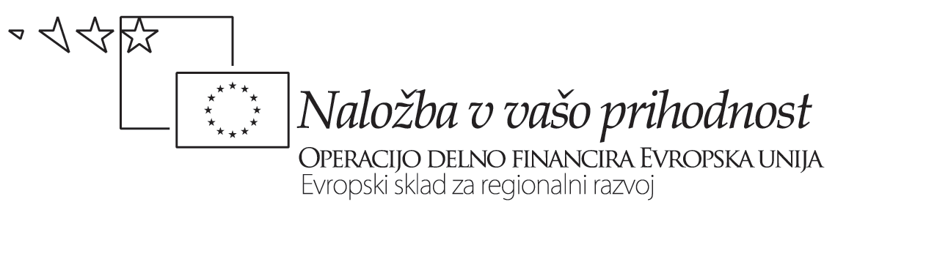
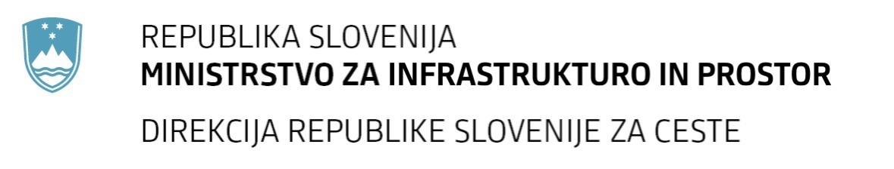
Številka: | 43001-69/2012-22 |  | oznaka naročila: | A-49/12 G
Datum: | 19.09.2012 |  | MFERAC: | 2415-12-000435/0

POJASNILA RAZPISNE DOKUMENTACIJE
za oddajo javnega naročila

Obvoznica Škofja Loka – II. in III. Etapa

Vprašanje:

Gradbena dela na cestah
Številka objave: JN9073/2012, Datum objave: 22.8.2012
Oddano: 19.9.2012, 11:43

Ali ena oseba kot odgovorni vodja posameznih del lahko nastopa v več ponudbah?
Odgovor:

Ista oseba kot odgovorni vodja posameznih del lahko nastopa v več ponudbah.

